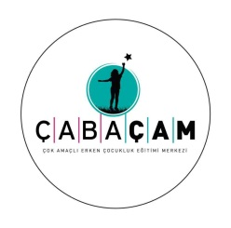**ÇANAKKALE ONSEKİZ MART ÜNİVERSİTESİ**

**ÇABA ÇOK AMAÇLI ERKEN ÇOCUKLUK EĞİTİMİ MERKEZİ**

**REHBERLİK VE PSİKOLOJİK DANIŞMA EĞİTMENİ**

**ÇOCUK GELİŞİM GÖZLEM FORMU**

**Rapor Tarihi :**

**Çocuğun Adı Soyadı :**

**Gözlem Yapılan Etkinliğinin Adı :**

**Gözlem Yapan Eğitmenin Adı Soyadı :**

Sevgili Rehberlik ve Psikolojik Danışma Eğitmenimiz, bu form çocukların gelişimlerine ve davranışlarına ilişkin gözlemlerinizi kaydetmeniz amacıyla hazırlanmıştır. İlgili bölümleri gözlemlerinizden yola çıkarak doldurmanızı rica ediyoruz.

**Konsültasyon çalışmasına ihtiyaç duyulan özellikleri nelerdir?**

**Becerilerindeki Gelişimsel İlerlemelerini lütfen not ediniz.**

Bilişsel Gelişim :

Dil Gelişimi :

Psiko-Motor Gelişim :

Sosyal-Duygusal Gelişim :

Özbakım Becerileri :

Diğer :

**Desteklenmesi Gereken Becerilerini lütfen not ediniz.**

Bilişsel Gelişim :

Dil Gelişimi :

Psiko-Motor Gelişim :

Sosyal-Duygusal Gelişim :

Özbakım Beceriler :

Diğer :

**Varsa Kayda Değer / Kritik Özellikleri:**

**Görüş ve Öneriler:**